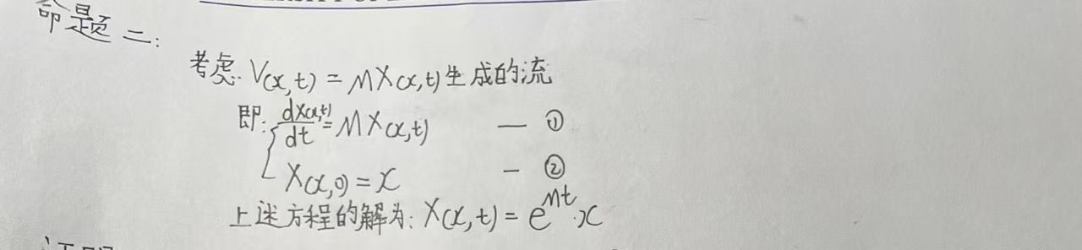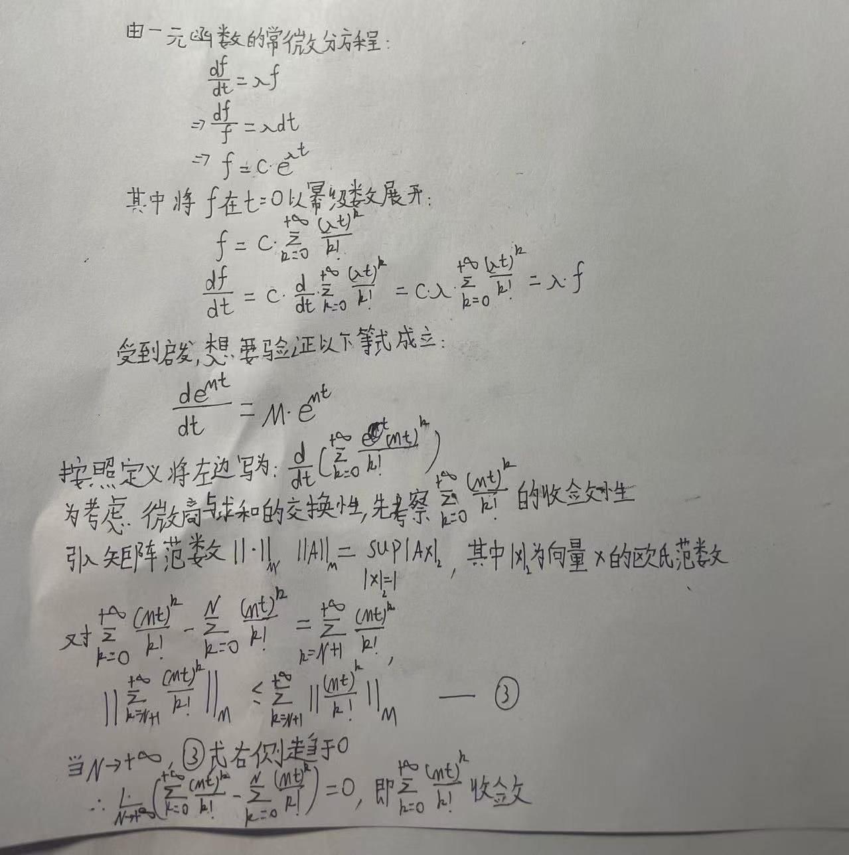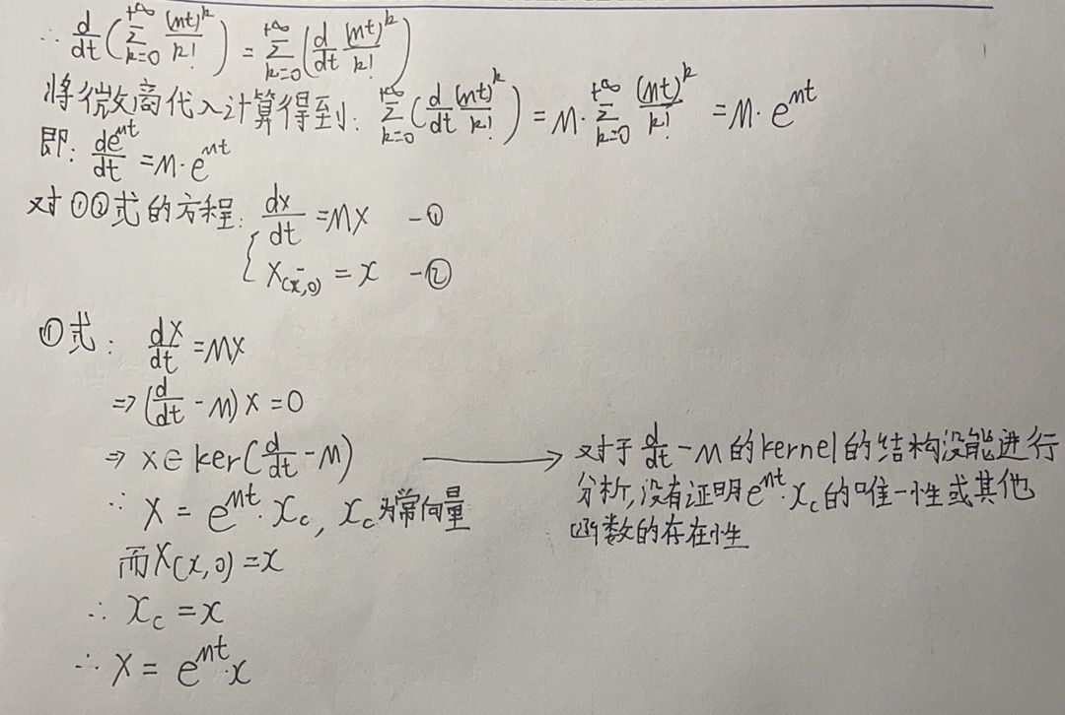

关于这个问题，我们专业课程学习过带电粒子在均匀复合场运动方程的求解：



图片包含 文本

AI 生成的内容可能不正确。

图示

AI 生成的内容可能不正确。

图片包含 图示

AI 生成的内容可能不正确。

以下是我结合流的思考做出的一些推导：

